

**欧阳耀斌**

**Code Atlas使用手册**

**目录**

介绍 1

安装方法 2

快速入门 5

功能介绍 13

在视图中显示符号 13

查找函数调用 13

查找类的成员 14

查找类的继承关系 14

查找变量被引用的情况 15

跳到其他函数、变量和类 15

删除不需要的节点和边 15

查找调用路径 16

把特定函数加入黑名单 16

选择的技巧 17

保存调用图 19

为函数添加说明 21

手动加边 22

# 介绍

很多程序员，尤其是初学编程的程序员，往往会觉得看代码是一件困难的事。原因是看代码时往往需要搞清函数的调用关系。有时一个功能往往有几十个函数，记忆这几十个函数的调用关系本身就是一件吃力的事。我自己经常需要用笔在纸上画出调用图，于是我就想，能不能把这个工作用程序自动完成呢？于是就有了做代码可视化工具的念头。

最初的想法是用地图的形式把代码的关系表现出来。为此当时还看了一些论文，做了一些demo，也认识了Understand这个代码分析工具，接触了一些数据挖掘和可视化知识。但是一开始目标定得太大，要求太高，导致进展缓慢，做出来的demo离实用很远。

进了一个游戏公司工作以后时间大大减少，于是不得不调低目标，先解决工作中面对的看代码问题，再逐步完善系统。公司游戏逻辑用的是Python语言，有时任务紧，需要快速看懂一份代码然后在其基础上实现新功能，例如新的玩法。而同事们特别喜欢用Sublime Text作为代码编辑工具，因为它能够很方便地在代码中跳转，编辑功能也很强大。因此我的目标便定在编写一个快速浏览Python调用图的Sublime Text插件。后来去了另一间公司，用的语言变成C++，于是又对插件做了一些修改，逐步变成现在的样子。

这个插件能做什么呢？主要是帮助程序员浏览代码。在刚刚接触一份代码时，由于对其内部逻辑不熟悉，程序员往往需要花费很多时间看代码，以便搞清楚函数的调用关系，找到重要的调用流程，重要功能的实现代码。这个工具可以快速在调用图中切换，从而加速这个过程。而且程序员可以保存过往浏览过的调用关系，在重要函数上写说明，从而避免看过又忘的情形，减少重复劳动。

目前这个插件支持C/C++ 和 Python两种语言。对于Java，C#等语言，原则上也是支持的，但是我没有测试过。

我在自己的博客上写了这个插件简化版教程，可以参考这个链接：

<http://www.cnblogs.com/dydx/p/5393802.html>

这是优酷上的视频教程：

<http://list.youku.com/albumlist/show?id=28202266&ascending=1&page=1>

非常欢迎大家给我提建议，我的邮箱是549088764@qq.com，github主页是https://github.com/league1991。

2016年9月16日

# 安装方法

安装之前，需要准备以下“原材料”：

|  |  |  |  |
| --- | --- | --- | --- |
| 名称 | 版本 | 作用 | 网址 |
| Python | 3.4 | 插件用python编写 | <https://www.python.org/ftp/python/3.4.0/python-3.4.0.msi> |
| PyQt | 对应Qt版本4.8  对应Python版本3.4 | 插件使用的界面库 | <https://sourceforge.net/projects/pyqt/files/PyQt4/PyQt-4.11.4/PyQt4-4.11.4-gpl-Py3.4-Qt4.8.7-x32.exe/download> |
| Sublime Text | 3.x | 代码编辑器 | <https://download.sublimetext.com/Sublime%20Text%20Build%203114%20Setup.exe> |
| Understand | 3.x | 代码分析工具 | <https://scitools.com/>  （官方网站，需要先注册才能下载） |
| CodeAtlas | 无 | 本插件 | <https://github.com/league1991/CodeAtlasSublime> （直接点Clone or download下载zip压缩包即可） |

注意上述所有程序均为32位。以上软件中，必须保证PyQt对应的Python版本为3.4，这是因为Understand软件提供的Python API版本为3.4。

下面介绍Code Atlas的安装步骤。

1. 安装Understand。直接双击安装包安装即可。
2. 安装Sublime Text。直接双击安装包安装即可。
3. 安装Python。直接双击安装包安装即可。
4. 安装PyQt。直接双击安装包安装即可。
5. 打开Sublime Text，点Preferences -> Browse Packages，打开Packages文件夹。

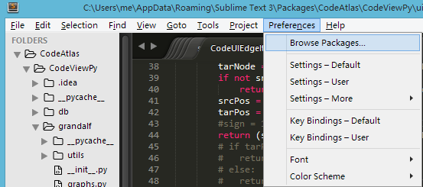

1. 将下载的Code Atlas压缩包内容解压到该文件夹，如图。

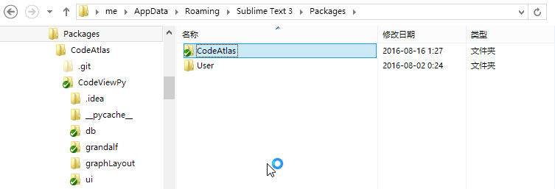

1. 把文件Packages/CodeAtlas/CodeViewPy/understand.pyd 用Understand安装目录下面的同名文件（通常在SciTools\bin\pc-win32\python目录下）替换。此pyd为Understand的API库，替换是为了保证本插件能够使用新版本的Understand。两个pyd的位置如图。

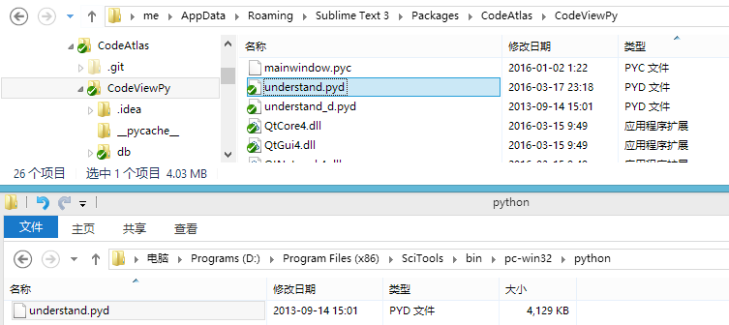

1. 至此插件已经安装完毕。为了检查是否安装成功，可以打开Sublime Text，在代码编辑区域按鼠标右键，选择“Start Atlas”。

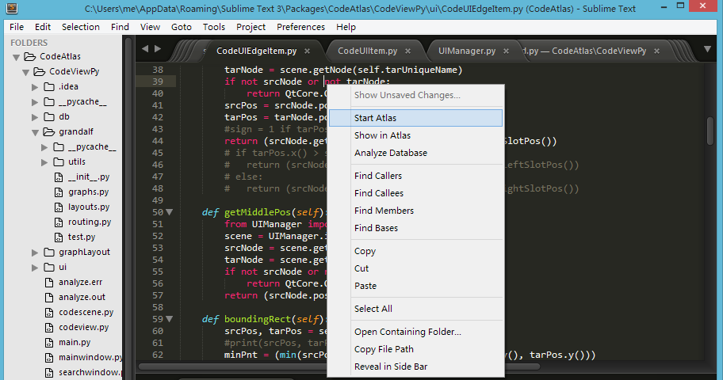

如果一切正常，会弹出下面的窗口。

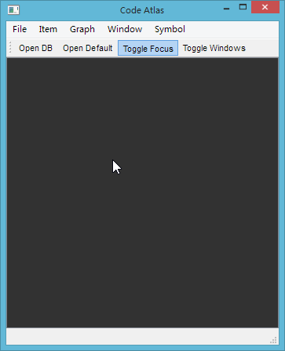

下面我们可以开始使用这个插件啦。

# 快速入门

本插件通过查询Understand数据库，将查询结果用节点连接图的形式显示出来。因此，首先用户需要建立Understand数据库，然后在Sublime Text打开插件，用插件打开数据库。

现假设用户有一份C++代码，代码可以是Visual Studio的解决方案，也可以是单纯的C/C++代码文件。使用本插件的具体步骤如下：

1. 打开Understand软件，选择File -> New -> Project。

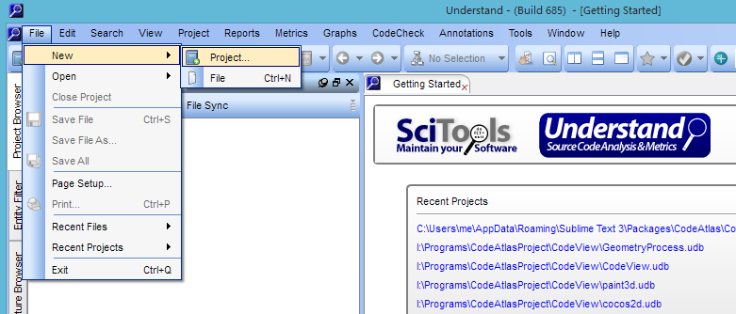

1. 弹出一个窗口。Name可以随便起，Directory请指向你要分析的代码所在文件夹。

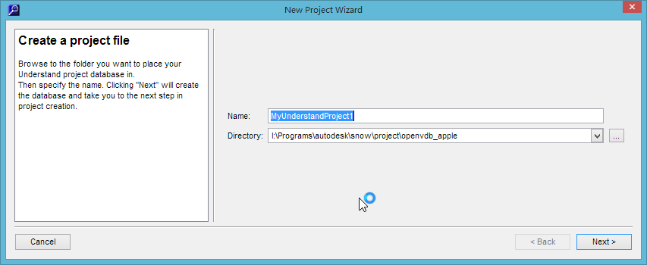

1. 指定语言，请选择C/C++。注意窗口下面有个选择，问你是不是要导入Visual Studio工程。如果有的话，最好选导入。这样分析结果会更加精准。

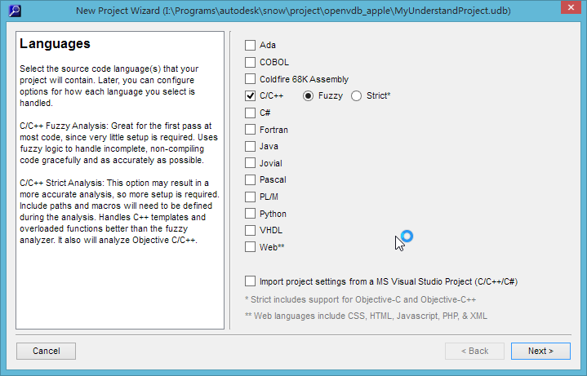

1. 如果上一步指定了导入Visual Studio工程，会进一步要求你指定VS解决方案文件。

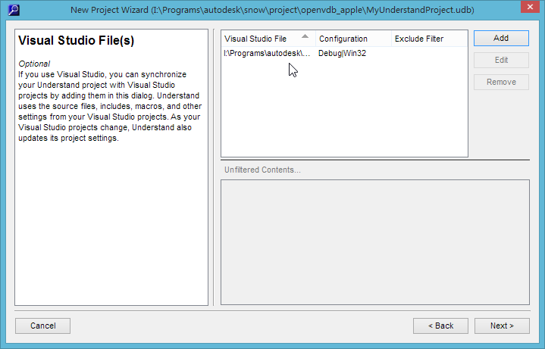

1. 指定要分析的代码文件夹。

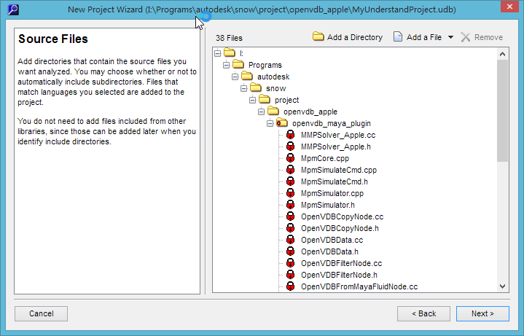

1. 确认并开始分析。

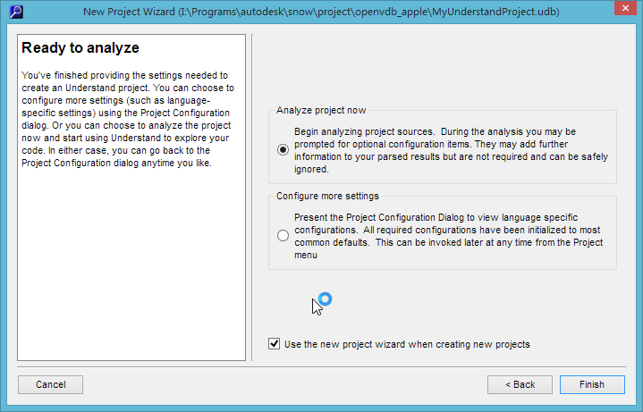

1. 分析结束后，会提示 “Analysis Complete”。此时可以直接关闭Understand窗口。在最初指定的文件夹位置会发现一个.udb文件，这就是要生成的代码数据库。

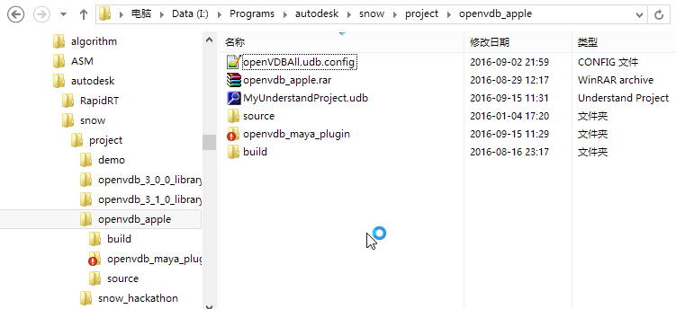

1. 至此数据库生成完毕，打开Sublime Text，在代码编辑区按右键点“Start Atlas”，弹出插件界面，再点工具栏中的“Open DB”，选择之前生成的udb数据库文件即可。

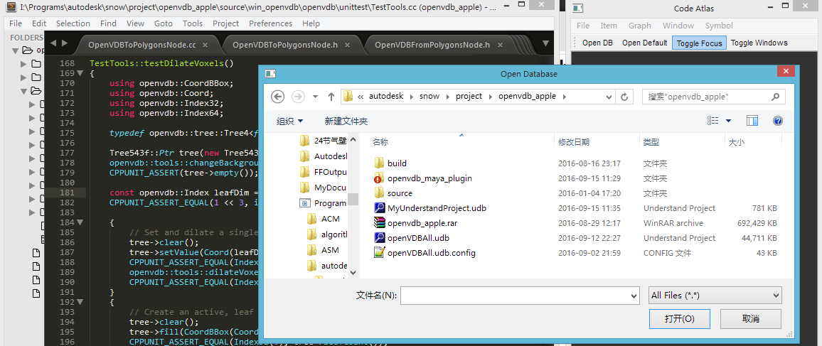

1. 至此数据库已经被打开。为了查看一个函数的调用关系，我们在Sublime Text上令光标指向一个我们感兴趣的函数名，按下 Alt+G，在插件界面上即会弹出一个圆点，代表我们的函数。圆点周围有橙色边，表示当前函数被选中。左下角有个与函数一样是紫色的正方形，正方形右边写着“TestTools”，这是表示函数属于一个叫做“TestTools”的类。

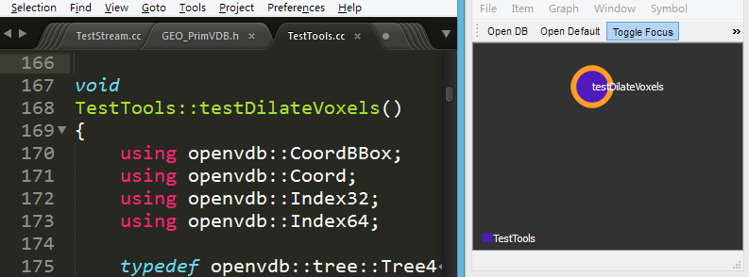

1. 现在我们希望查看这个函数调用了哪些函数，只需要在Sublime Text界面按下Alt+V，右边的插件界面即会显示出其调用的函数。

可以发现代表函数的圆形有大有小，这是代表函数自身代码行数的多少。例如：函数makeSphere()代码行数多于函数Abs()。代码多的函数往往包含较重要的流程、算法，值得进一步检查。

代表函数的圆形左侧会有一个三角形，三角形的大小代表调用此函数的调用者多少。通常一些工具类，例如标准库的std::vector，数学库的Matrix，会在整个程序中到处被使用，导致其成员函数有特别多的调用者。根据此信息，可以判断一个函数是否属于这种工具类。通常这类函数功能平平无奇，没有必要展开来看。

与左侧的情况类似，代表函数的圆形右侧也有一个三角形，如下面最右边的放大图。右侧的三角形大小表示一个函数调用其他函数的数目。通常来说，调用的数目越多，函数越可能包含复杂的处理步骤或算法。这种函数值得跟进去看看。

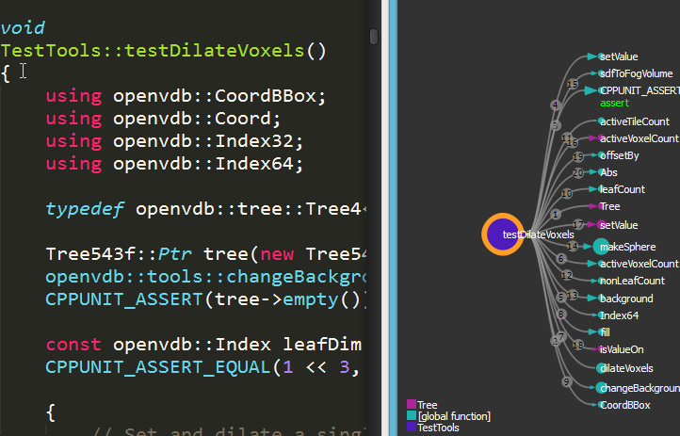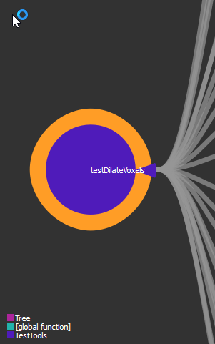

1. 查看了调用的函数之后，怎样跳转到这些函数当中呢？很简单，在Sublime Text编辑器中按下Alt+右箭头，调用图会自动选中调用边，同时Sublime Text会跳转到原有函数调用第一个函数的代码，再按一下Alt+右箭头后，调用图会选中调用的函数，同时Sublime Text也跳转到那个函数中了。整个流程如下面三幅图所示，注意光标的位置：

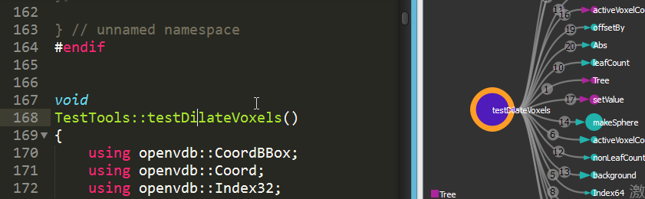

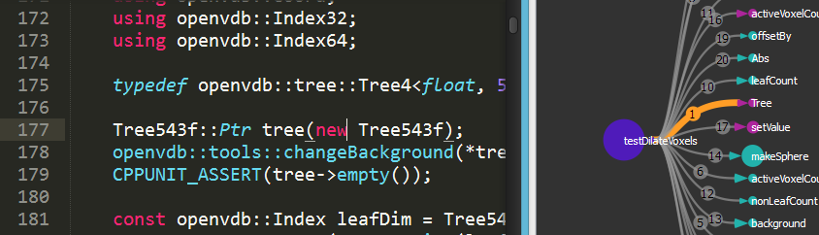

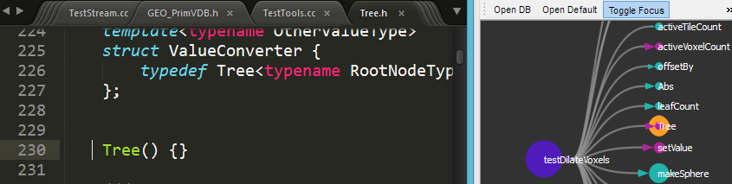

1. 当前跳转到的是第一个函数，如果我想看看其他函数呢？很简单，继续在Sublime Text编辑器中，按下Alt +下箭头，即可跳转到插件视图中位于当前选中的函数下面的函数。如果按Alt+上箭头，则是跳转到上面的函数。如果按Alt+左箭头，则是跳回到调用者。下面的图展示了跳到其他函数的经过。

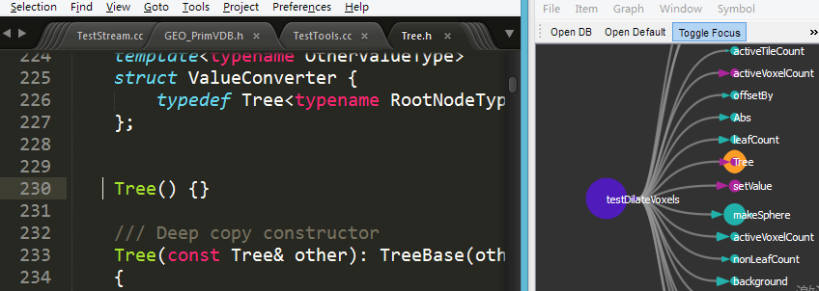

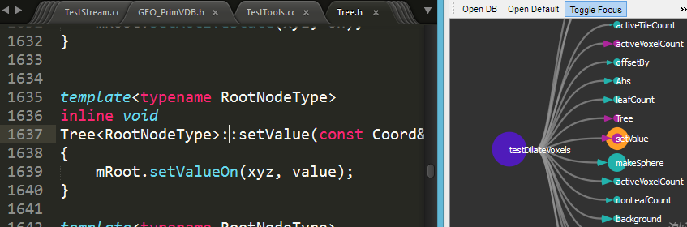

1. 但是如果想按调用的顺序浏览呢？也很简单，只需要先按Alt+左箭头，退回到调用边，再按Alt+上/下箭头，此时不会跳转到当前调用边相邻的调用边，而是按照调用的出现顺序，跳转到下一条调用边。如果想看看下一个调用的函数的详情，按Alt+右箭头进去看即可。整个操作过程如下面四幅图，注意调用边上的数字表示调用顺序：

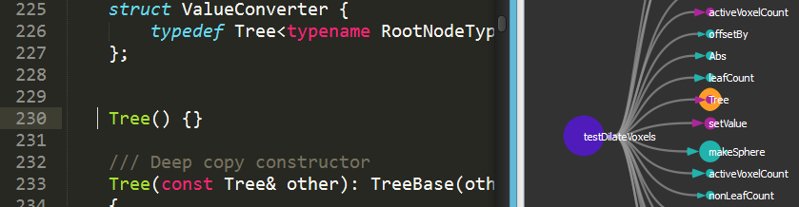

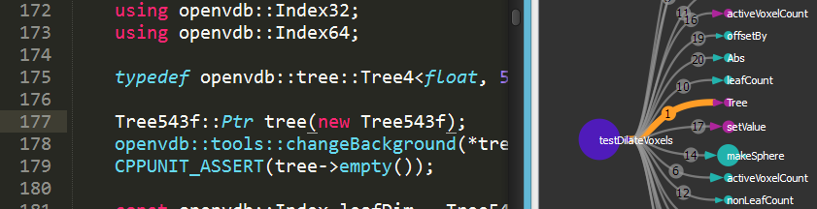

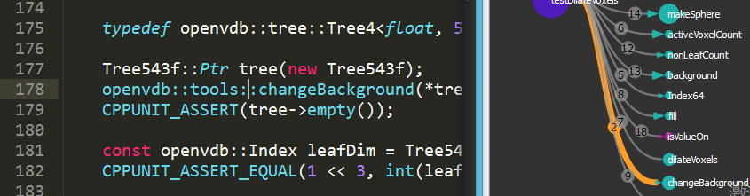

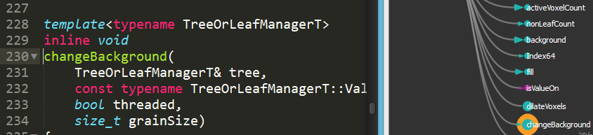

1. 以上的操作都是通过在Sublime Text上按Alt+快捷键完成，这也是这个插件的推荐使用方法。为什么推荐使用快捷键，而不是用鼠标点点点呢？因为在实际浏览代码、编写程序的过程中，如果操作需要交替使用鼠标和键盘，则操作时间会大大延长，降低使用效率。因此，一些Linux平台上的编辑器，以及近年一些较新的编辑器如Sublime Text，其交互设计的思路，都是力求用户能用键盘完成大部分操作。

但如果你是一个新手，对快捷键尚未熟练，往往会更喜欢使用鼠标。我们的插件当然也会照顾你的需求。在界面上，用鼠标双击任何一个函数，Sublime Text会自动跳转到对应的代码；双击任何一条调用边，Sublime Text也会自动跳转到调用的语句。同时，只要鼠标一离开视图范围，新选中的函数或调用边会慢慢移动到视图中心。下面两幅图展示了这个过程：

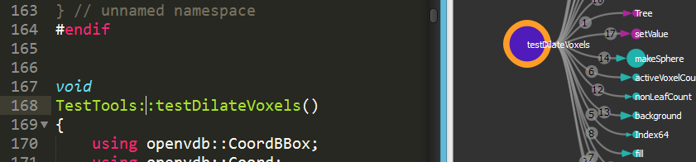

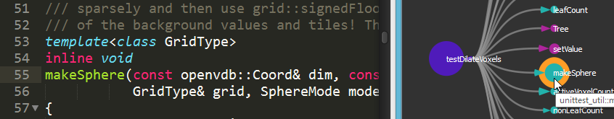

1. 这么辛苦才看到的调用图，一关闭程序就没有了，是不是太不值得了呢？不会的，关闭插件时，插件会自动将当前你在看的调用图保存。保存的地方在udb文件的目录下，文件的名字与udb文件同名，但扩展名为.config。

以上就是这个插件的基本使用方法啦。除了上面介绍的方法，这个插件还能够查看类的继承关系，搜索函数到另一个函数是否存在调用链，保存看过的调用图，在函数上随时写注释等等功能。这些功能会在下面详细介绍。

# 功能介绍

下面完整介绍这个插件的所有功能。各位读者最好先读完上面的快速教程，对插件的基本使用方法有一定了解之后，再来了解这里列出的其他用法。

## 在视图中显示符号

在Sublime Text中，令光标至于类名/函数名/变量名上，按下Alt+G

除了在Sublime Text按快捷键之外，还可以在插件界面上直接搜索。方法是点击界面上Toggle Windows按钮，在弹出的选项卡中选择“Search”，即可看到搜索界面。输入相应的名称、类型（包括class/variable/function）、文件路径（可选）、行号（可选）后，点Search，下方的列表即显示出符合要求的结果，选中结果后点Add To Scene，即可添加到右方的视图中。在一个函数被大量重载、或是使用虚函数的情形，Understand分析结果可能有误，导致直接按Alt+G可能并不能找到正确的函数。这个时候就需要利用搜索栏慢慢筛选，找到正确的函数。

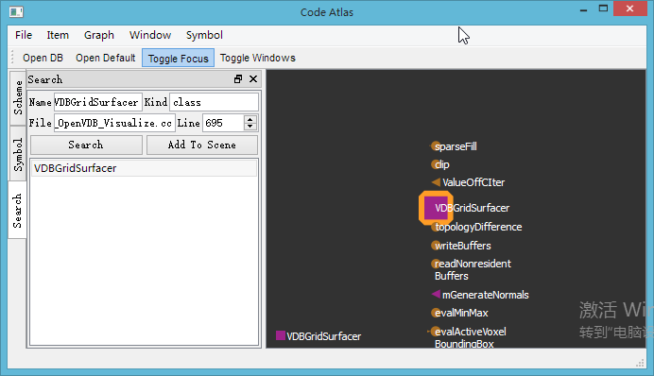

## 查找函数调用

1. 在Sublime Text中（实际上在调用图中也可以）按下Alt+C，查找当前选中函数的调用者
2. 按下Alt+V查找当前函数的被调用者

为了避免视图中的节点越积越多，拖慢显示速度，令用户迷失方向，视图中会自动删除最旧的节点。在有些情况下，由于函数的调用者或被调用者太多，这种机制会导致按下快捷键之后原有的函数反而不见了。因此，需要通过函数两侧的三角形大小判断调用者、被调用者的多少。如果调用者或被调用者太多，最好直接在代码中用Alt+G查看，再反过来用Alt+V/C补上调用边。

## 查找类的成员

1. 在Sublime Text中，令光标至于类名上，按Alt+G，视图中显示类的节点
2. 按Alt+M，视图中显示类的成员

上述步骤如图所示：

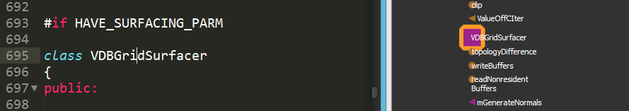

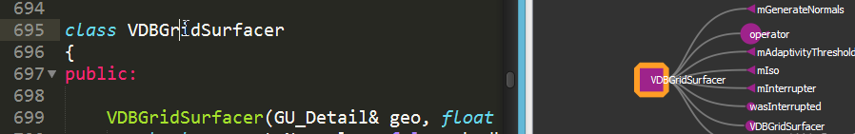

图中正方形的节点代表类，三角形的节点代表变量。类与函数的情形类似，正方形的大小表示类成员函数和变量的多少。变量的三角形的大小恒定。

## 查找类的继承关系

在视图中选中一个类，在Sublime Text按下Alt+B，即可显示这个类的基类和派生类。

下面显示了操作前后的变化。规定一个类的基类在这个类的左边，派生类在右边。

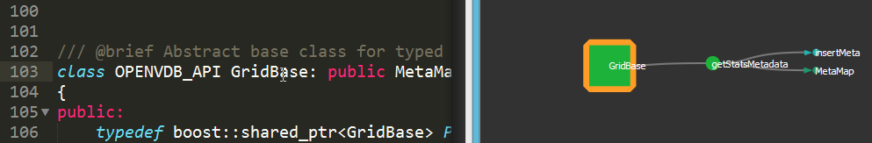

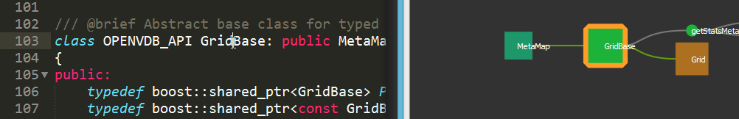

## 查找变量被引用的情况

在视图中选中一个变量，按Alt+U，即可找到定义这个变量的类和使用这个变量的函数。

下图显示了操作前后的变化。

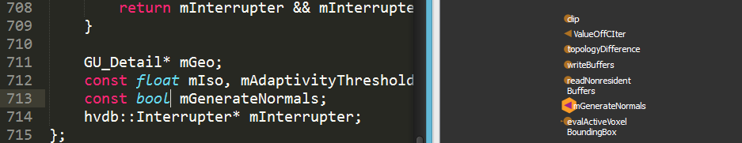

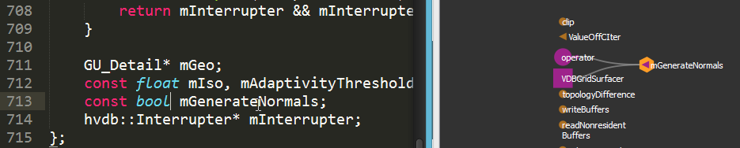

## 跳到其他函数、变量和类

在Sublime Text中，使用Alt+上下左右箭头跳转。

具体的操作已经在快速教程详细讲过啦。

## 删除不需要的节点和边

有时候只对一部分类、函数、变量等感兴趣，这时可以把一些不需要的部分删除。

1. 在视图中选中要删除的节点或边
2. 在Sublime Text中，按Alt+Delete，即可删除之

删除后会自动选中邻近的任一节点或边，因此此时不必用鼠标手动选择新的函数、变量等，而是可以用Alt+上下左右箭头键跳到你想看的下一个函数上。

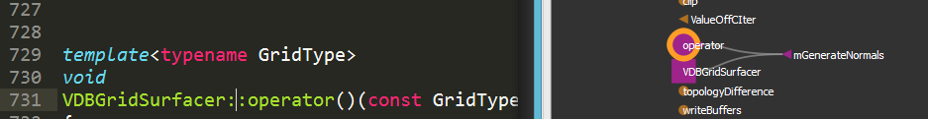

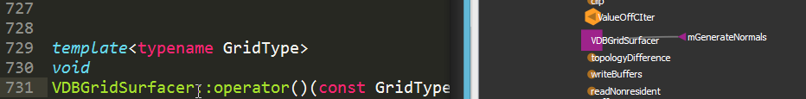

## 查找调用路径

有时候需要检查从一个函数到另一个函数是否存在函数调用链。

1. 在视图中显示函数A和B。
2. 若要检查是否存在从A到B的调用链，在视图中，用鼠标中键把A拖到B。

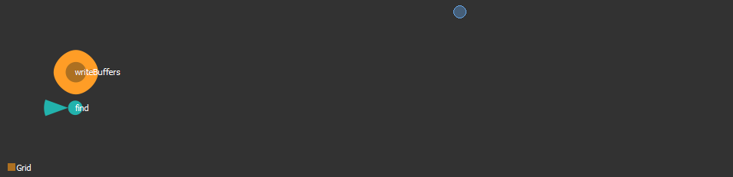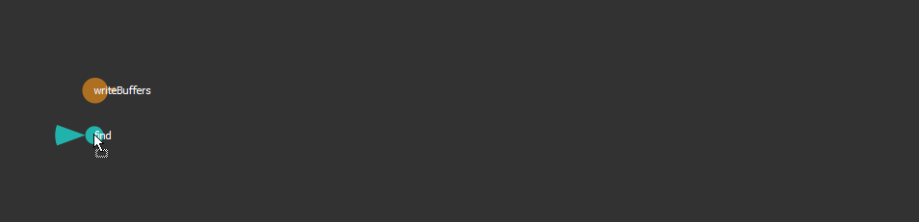

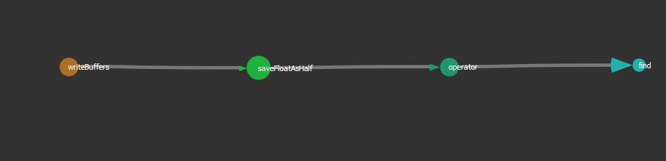

善用这个功能，可以快速找到一个功能的主要调用流程。方法是选定两个有代表性的函数，通常是有明确功能的函数，检查其中一个是否存在到另一个的调用链。若存在，再仔细检查调用链的每一个节点，找出更多重要的函数。

## 把特定函数加入黑名单

有些函数，例如std::vector::size()这样的函数，在程序中大量使用，但是由于大家都知道它的意思，因此完全没有必要在调用图中显示出来。因此，可以将这些函数拉入黑名单，令其不显示。

1. 选中不想显示的函数。
2. 按Alt+I，将函数加入黑名单。

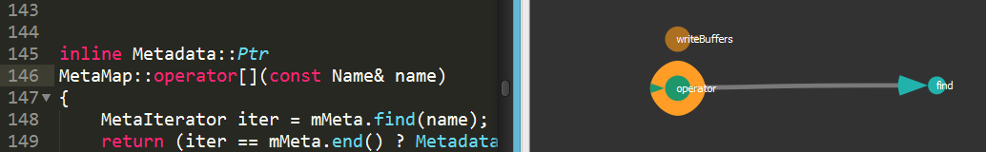

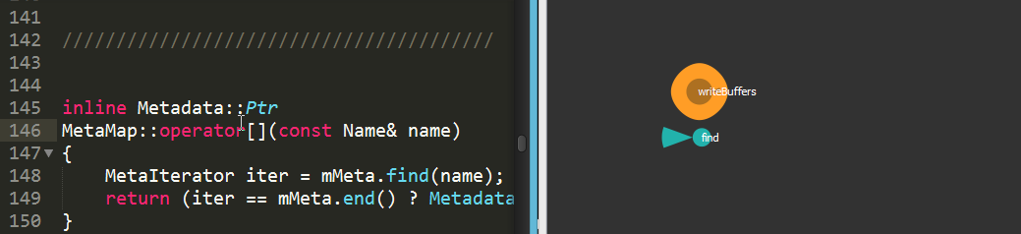

加入黑名单的函数会立即被删除，下次若对其调用者按Alt+V，或对其被调用者按Alt+C，这个函数都不会再显示出来。

怎样把一个函数拉出黑名单呢？步骤如下：

1. 点一下Toggle Windows按钮，在弹出的窗口中选择Symbol选项卡。其中的Ignored Symbol即为被加入黑名单的函数/类/变量。
2. 选中要拉出黑名单的项，点Delete，即可将其拉出黑名单。

图中可以看到刚才被拉黑的operator[]()函数。

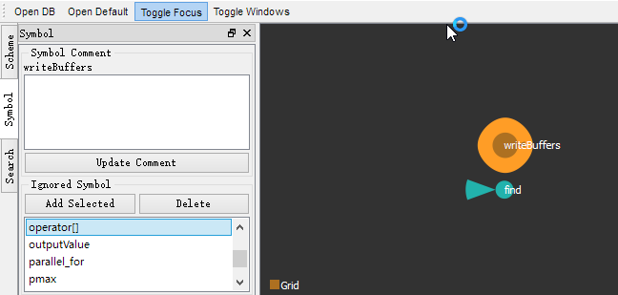

## 选择的技巧

选中节点和边有两种方法：一种是框选，另一种是用笔刷去刷。

框选的方法没有什么好说的，如图。选中以后，点击视图空白处会清空选择。

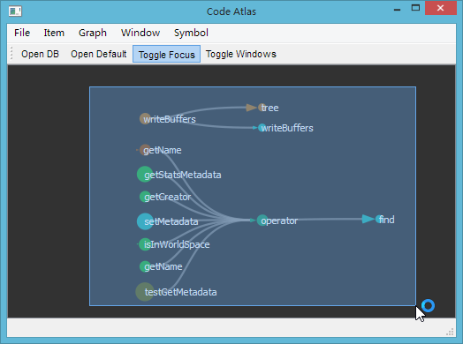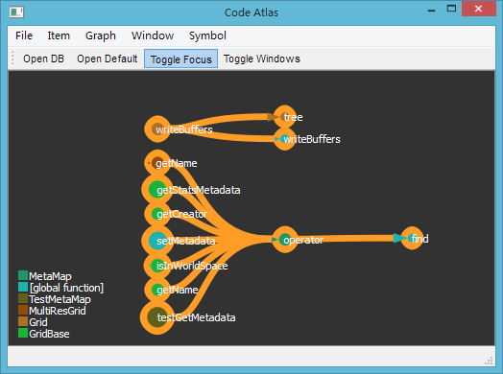

如果你觉得框选常常选到不想选的东西，可以尝试笔刷选择模式。方法是按住Ctrl键，此时鼠标指针会变成一个蓝色的圆圈。按下左键，令鼠标扫过节点或者边，此节点或边就会被选中，如下图。

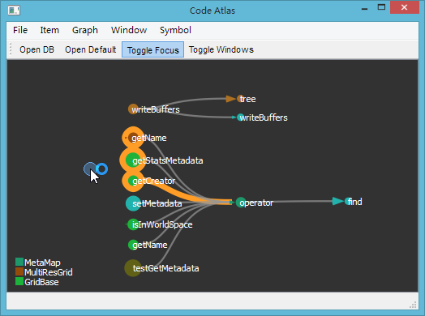

如果不小心选多了呢？可以按住Shift键，鼠标按住左键，扫过不想选中的节点或边，于是它就不被选中了，如下图。

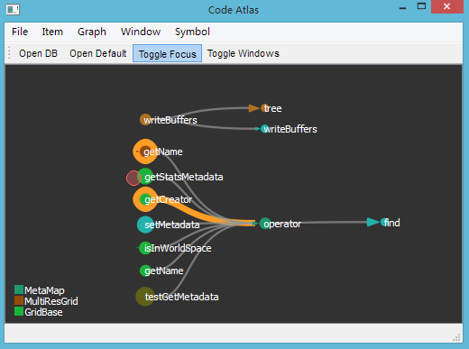

## 保存调用图

辛辛苦苦挖出来的调用图，当然舍不得就这样冲掉了。怎样保存呢？步骤如下：

1. 选中要保存的节点和边。
2. 按下Toggle Windows，调出Scheme选项卡。
3. 在Scheme Name输入调用图名字，按下Add/Replace Scheme。

保存了之后，可以见到下方列表多了刚才输入的名字“我的调用图”，如下图。

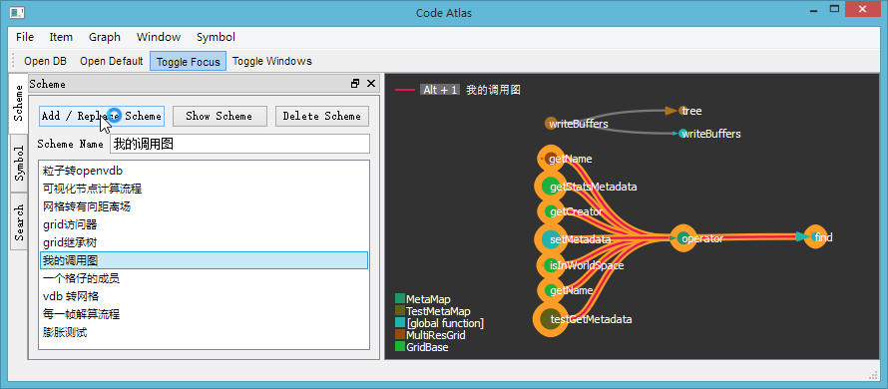

另一个变化是，当我们选中刚才“我的调用图”的其中一个节点或边时，属于该调用图的其余所有边的颜色会从灰色变成彩色，如图。

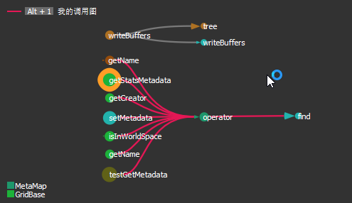

同时，视图左上角会出现一个图例，写着“Alt+1 我的调用图”。这个图例的意思是，当我们选中调用图的其中一个节点或边时，在Sublime Text或直接在视图上按下Alt+1，会把整个调用图显示出来。如下图，剩下一个函数的时候，按下Alt+1，整个调用图又出来了：

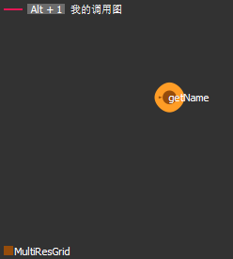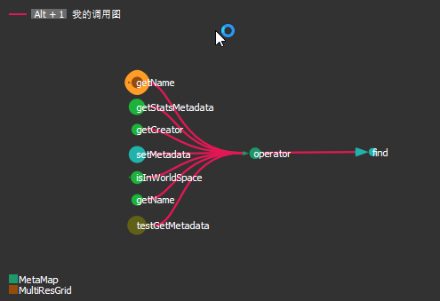

如果一个函数同时属于多个调用图，则会存在多个图例。同一条边如果属于多个调用图，则会用不同颜色的虚线展示，如下图。按下图例指示的快捷键，即可调出对应的调用图。

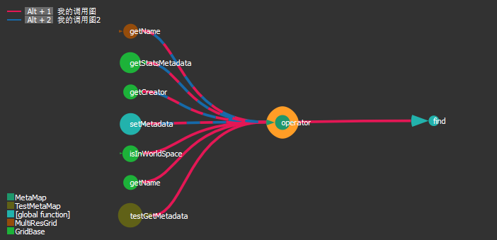

Scheme选项卡中的Show Scheme和Delete Scheme按钮，分别是显示和删除列表中选中的调用图。

善用调用图这个功能，可以加快看代码的效率。例如将一个功能主要的函数调用保存为一个调用图，以后浏览这个功能的相关代码，或是对这个功能做修改时，即可通过Alt+1/2/3/4/5... 快速调出先前保存的整个调用图，再利用这个调用图在函数之间快速切换。

## 为函数添加说明

有些函数看完就忘了，怎么办呢？可以把你的说明写在调用图中，下次看到说明就不会忘记啦。

1. 选中要添加说明的函数
2. 点击Toggle Windows，选中Symbol选项卡
3. 在Symbol Comment一栏中输入你的说明，点击Update Comment

可以发现函数名下面多了一排绿色的字，这排字就是我们刚才打的说明了。

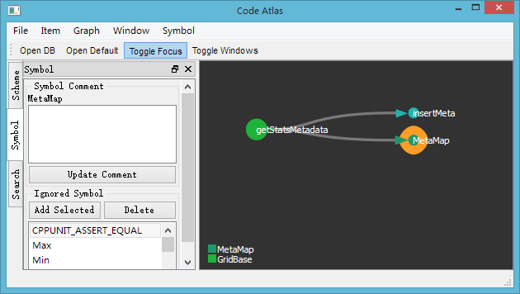

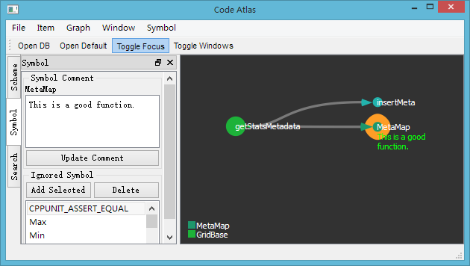

## 手动加边

有些时候，Understand的分析结果会不准确，例如虚函数往往存在多个实现版本，此时可能需要手动为函数指定合适的实现版本。边的具体含义并没有规定，用户可以按照自己的使用习惯，用边来指明一些自定义的关系。

1. 在视图中显示函数/变量/类A和B。
2. 在视图中，用鼠标右键把A拖到B，即可添加一条从A到B的边。

下图演示了操作流程。

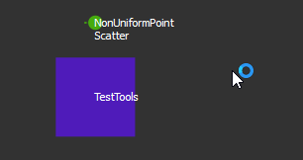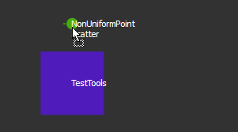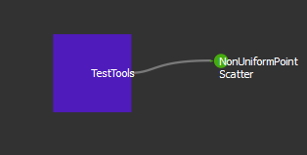

至此所有功能就介绍完了。